romano. Los obispos querían poner en práctica la iglesia de los pobres y firmaron un documento en el cual cada obispo se compromete por cumplir 13 compromisos claves.  Algunos compromisos del pacto de las catacumbas:  - vivir según la manera cotidiana de su población  - renunciar a la apariencia y la riqueza  - no poseer inmuebles ni cuenta de banco en nombre propio  - dejar la gestión financiera de la iglesia a laicos  - rechazar ser llamados con títulos que significan poder (eminencia, monseñor) – simplemente padre  - evitar dar privilegios a los ricos y poderosos  - cambiar las obras de beneficencia a obras de justicia  - incidir a que los gobiernos pongan en práctica leyes y estructuras a la justicia  Monseñor Romero nos recuerda:  Ahora la Iglesia no se apoya en ningún poder, en ningún dinero. Hoy la Iglesia es pobre. Hoy la Iglesia sabe que los poderosos la rechazan, pero que la aman los que sienten en Dios su confianza... Esta es la Iglesia que yo quiero. Una Iglesia que no cuente con los privilegios y las valías de las cosas de la tierra. Una Iglesia cada vez más desligada de las cosas terrenas, humanas, para poderlas juzgar con mayor libertad desde su perspectiva del Evangelio, desde su pobreza  (Homilía 28 de agosto de 1977, I-II p. 200).  ACTUAR:  En la actualidad, la iglesia salvadoreña sigue una política declericalización y la distancia hacia la realidad actual y el asumir una voz profética al lado de los oprimidos y pobres crece cada vez más. ¿Qué podemos hacer frente a esta situación?  ¿ Ha llegado la hora a que las y los laicos nos pronunciemos más claramente como parte del Pueblo de Dios en El Salvador?  ¿A que nos inspira el pacto de las catacumbas del grupo de obispos proféticos del Vaticano II? Qué acciones tomar para la vida de nuestra comunidad?  Un aporte al servicio de la formación permanente en Comunidades Eclesiales de Base. Iniciativa de y elaborado en El Salvador por Luis Van de Velde - LVdV - (Movimiento Ecuménico de CEBs en Mejicanos “Alfonso, Miguel, Ernesto y Paula Acevedo”), en colaboración con Alberto Meléndez (CEB “Nuevo Amanecer” en San Bartolo) – AM – y Andreas Hugentobler – AH – (Fundahmer). AH  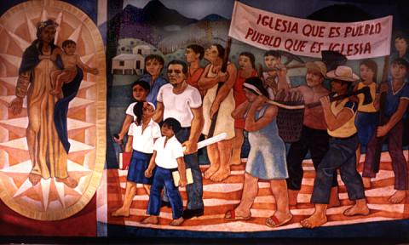  aislados, pero después comenzaron a crecer y llamaron la atención dentro de la Iglesia.  2ª razón:Nueva generación de sacerdotes y religiosos/as  En este momento apareció una nueva generación de líderes eclesiales, en medio de ellos, una generación de obispos proféticos. Eran pocos, pero con una fuerza espiritual no común. Primero hicieron un esfuerzo de conocer la realidad humana de sus parroquias y diócesis. Y poco sorprende: conociendo esta realidad, llegaron primero a una eclesiología del pueblo de Dios, porque es la única que integra la realidad humana en la teología y segundo a que la realidad del pueblo de Dios era la pobreza. Se dieron cuenta que muchos que sufrieron esta escandalosa pobreza eran católicos. Y al otro lado de que también los opresores eran en su mayoría católicos. Esta generación empezó a tomar conciencia y expresar su preocupación en Medellín y Puebla.  ¿Qué sustentó la praxis de los obispos proféticos en la Iglesia?  En la praxis, varios de estos obispos iban ya antes del Vaticano II en dirección a los pobres. Pero todavía no existía una teología que les respaldaba su compromiso. Esta les fue proporcionada por el Vaticano II mismo, su propuesta central de abrir las puertas y las ventanas para que el Espíritu Santo sople por la Iglesia y sus conceptos centrales, como son: el Pueblo de Dios, la preocupación de la Iglesia por el mundo actual y la renovación litúrgica. Inspirados por esta nueva teología que se convirtió en nueva doctrina de la Iglesia, esos obispos fueron el alma de Medellín. Aunque siendo minoría en el episcopado latinoamericano, supieron aprovechar el momento histórico y se manifestaron antes de que la gran masa de obispos se diese cuenta de lo que pasó.  También desconocidos y perseguidos. Estos obispos proféticos no sabían muy bien cómo funcionaba la maquinaría jerárquica en el Vaticano. No sabían con quien se está metiendo. Asumieron riesgos sin saber lo que los esperaba. Contra ellos se armó una resistencia enorme. La jerarquía vaticana, junto con las élites latinoamericanos con sus obispos fieles, articuló una ofensiva sin tregua. Monseñor Romero regresó muy triste de su última visita al papa Juan Pablo II. No quiso escucharlo! Regresó muy decepcionado. |  |  | # 9. “El Pueblo de Dios” Padre José Comblin.  Reflexiones, aportes, desafíos para ser cada vez más comunidades eclesiales de base, Iglesia de Jesús, que anuncia y se compromete en la construcción del Reino de Dios.  Si se desea imprimir el texto es necesario revisar bien el tamaño y hacer los ajustes necesarios.  3. EL PUEBLO DE DIOS EN AMERICA LATINA  1. La teología del pueblo de Dios en  América Latina  VER.(preguntas para poder compartir la reflexión sobre nuestra realidad)  ¿Nos sentimos como CEB parte del “Pueblo de Dios” que camina por la historia? Que palabras usamos para decir que somos parte del gran proyecto liberador de Dios?  ¿Conocemos algún obispo profético en la actualidad? ¿Porque lo llamamos profético?  ¿Cómo ha cambiado la Iglesia en El Salvador desde los años noventa? Cuáles son las razones?.  ¿Qué acciones y proyecto nos hacen sentir parte del pueblo y del movimiento social? Nos sentimos como CEB parte del movimiento social?  JUZGAR. (reflexionaremos lo que el Padre Comblin escribe en el primer apartado del tercer capítulo de su libro)  En los capítulos anteriores hemos hablado sobre los movimientos renovadores en Europa antes y durante el Vaticano II. Conocimos su aporte para entender la Iglesia como parte de este mundo, con sus fuertes y debilidades y su misión enfocada en la salvación de este mundo (y no más en el más allá). También vimos que al Vaticano II le faltó una historización importante: la de entender el Pueblo de Dios como pueblo de los y las pobres. Por eso volvemos la mirada hacia América Latina para mejor conocer las circunstancias que hicieron nacer la teología del Pueblo de Dios en nuestro continente.  ¿Por qué fue posible en América Latina la identificación del pueblo de Dios con los pobres?  1ª Razón. Surgimiento de movimientos sociales. espués de 400 años de silencio, el pueblo latinoamericano empezó a despertar en el inicio del siglo XX. Comenzaron a aparecer movimientos sociales, muchas veces liderados por una nueva clase intelectual que tuvo como proyecto de concientizar las masas populares y hacer de ellos agentes de liberación. Hasta 1950 fueron movimientos  Quiénes era este grupo de obispos proféticos?  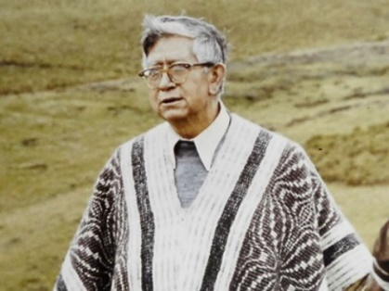  Leonidas Proaños (1910-1988), vivió en Ecuador, obispo de Riobamba. Participó activamente en el Vaticano II, fue miembro en la comisión que preparó Gaudium et Spes. Luchador por los derechos de los indígenas en Ecuador, muy activamente por la reforma agrario y por la aceptación de la espiritualidad indígena en la Iglesia. Fundó el Centro de Estudios y acción social y las Escuelas Radiofónicas Populares. En el 1985 fue nombrado “obispo de los indígenas”.  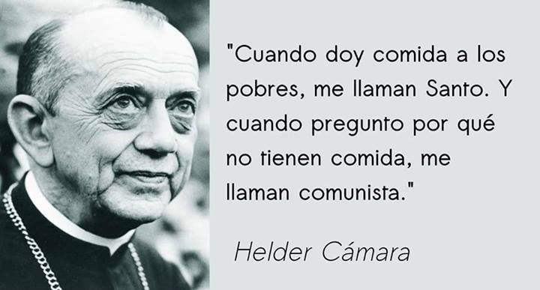  Dom Helder Camara (1909-1999), brasileño, obispo de Rio de Janeiro y Recife. Fue uno de los impulsores de la Iglesia de los pobres y del pacto de las catacumbas en el Vaticano II. En Brasil inició impulsando las Comunidades Eclesiales de Base. Fue una voz que molestaba a los dictadores, por eso fue llamado el “obispo rojo”. Se retiró de su cargo como arzobispo por edad y tuvo que ver como su sucesor impuesto por el Vaticano hizo todo posible para acabar con la pastoral social y la teología de la liberación. De él sale la famosa frase que encuentra en la foto.  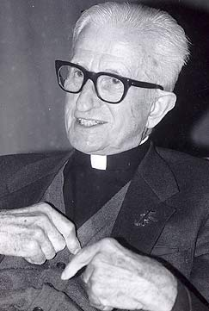  Manuel Larraín (1900-1966), chileno, obispo de Talca y luego de Maulina. Fundó el Consejo Episcopal Latinoamericano y fue su primer secretario general. Como tal fue el principal preparador de la Conferencia de Medellín. En el campo social luchó por la reforma agrario y apoyo fuertemente la acción católica. Murió de un accidente de tránsito.  Otros nombres del grupo de obispos proféticos del Concilio Vaticano II eran: Aloisio Lorscheider, Pedro Casaldáliga, José María Pires, Eduardo Pironio, Adriano Hipólito, Samuel Ruíz, Luciano Mendes etc. (busque en internet).  ¿Cuál fue su acción profética en el Vaticano II?  Durante las sesiones del concilio un buen grupo de obispos se encontraba en el Colegio Belga para profundizar los cambios hacia una iglesia de los pobres. Ese proceso llevó al final del Concilio en el llamado “pacto de las catacumbas”, cuando unos 500 obispos celebraron una eucaristía en una de las catacumbas de Roma dónde hace casi 2000 años se reunían los cristianos perseguidos por el imperio

